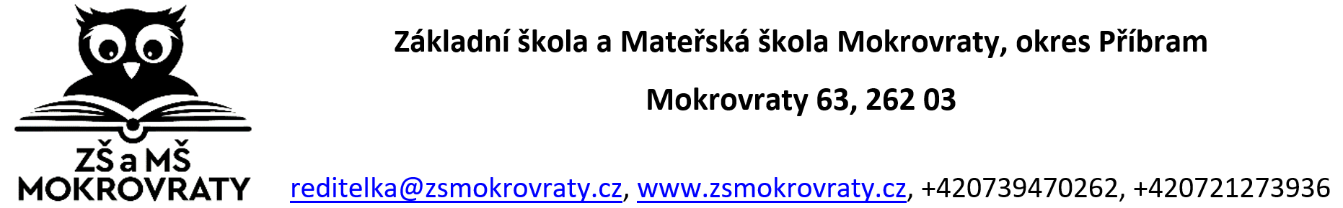

V Mokrovratech 2.4. 2024
Č. j.: ZŠ – 3/2024 – 6

UZAVŘENÍ MŠ V DOBĚ ŘEDITELSKÉHO VOLNA V ZŠ

Oznamujeme rodičům, že z provozních důvodů (instalace systému videovrátný) bude ve dnech 2. 5. a 3. 5. (ředitelské volno v ZŠ) přerušen provoz MŠ a ŠD.

Mgr. Eva Loukota
ředitelka školy

